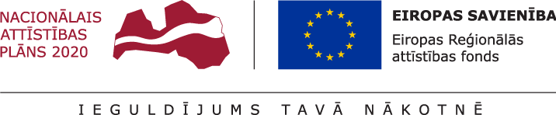
17.04.2018.
Talsu novada pašvaldībā turpinās projekta Nr. 8.1.2.0/17/I/004 “Vispārējās izglītības iestāžu mācību vides uzlabošana Talsu novadā” īstenošana.
Projekta mērķis- izglītības infrastruktūras attīstība Talsu novadā, lai sekmētu plānoto kompetenču pieejā balstītā vispārējās izglītības satura pakāpenisku ieviešanu.
Projekta ietvaros plānots, ka 2018.gada jūnijā tiks sākta Talsu Valsts ģimnāzijas stadiona pārbūve, pakāpeniski tiks iegādātas ergonomiskas mēbeles skolām un uzsākta informācijas un komunikāciju tehnoloģiju risinājumu ieviešana un aprīkojuma iegāde.
Projekta kopējās izmaksas ir 4494861,59 EUR, tai skaitā ERAF finansējums 3673940,00 EUR, valsts budžeta finansējums- 162058,59 EUR un pašvaldības līdzfinansējums 658863,00 EUR. Projekta īstenošanas termiņš- 2021.gada 31.decembris.

Aiva Dimante
Attīstības plānošanas un projektu vadības nodaļas vadītāja vietniece

